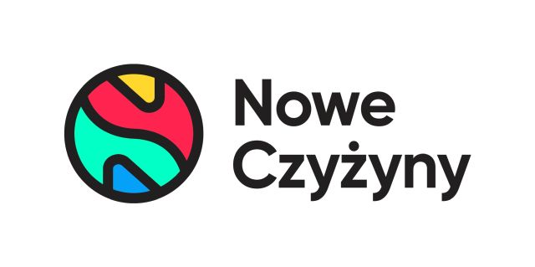
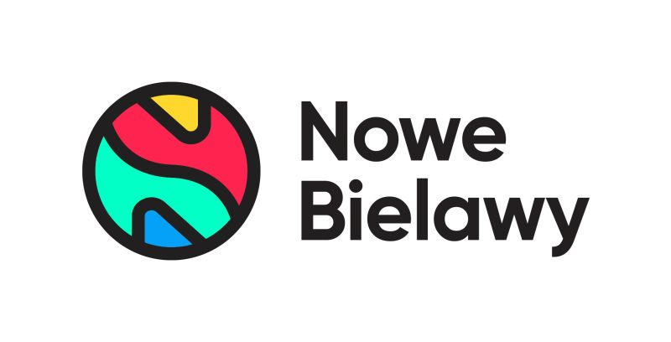

Informacja prasowa: 22-01-2024, Warszawa
Biuro Prasowe Nowe Czyżyny, Nowe Bielawy
Tomasz Pietrzak/Guarana PR
tel. 509 106 256 mail.tomasz.pietrzak[at]guaranapr.pl

Greenman Poland wprowadza w centrach handlowych aplikacje mobilne

Greenman Poland wdraża aplikację mobilną „Active Mall” w centach handlowych ze swojego portfolio. Rozwiązanie dostępne jest już dla klientów Nowych Czyżyn w Krakowie oraz Nowych Bielaw w Toruniu. Wielofunkcyjna aplikacja umożliwia m.in. zapoznanie się z ofertą, rabatami, a także udział w akcjach prosprzedażowych.

– Rośnie rola aplikacji w działalności centrów convenience. To już nie tylko rozwiązania, które skutecznie promują ofertę, ale narzędzia, dzięki którym można realizować akcje wpływające na ocenę obiektu, lojalność klienta czy sprzedaż. W dobie Gen Z i cyfryzacji handlu jest to także jeden z ważniejszych elementów customer experience, a także ścieżki zakupowej klienta, która dziś często zaczyna się online - mówi Marta Drzewiecka, Director w Greenman Poland.

– Wdrożenie „Active Mall” jest więc dla naszych centrów ważnym krokiem w stronę omnikanałowości oraz digitalizacji. Nowoczesna aplikacja, z czytelnym dashboardem i intuicyjną nawigacją, nie tylko usprawnia naszą codzienną komunikację z klientem, ale także staje się istotnym cyfrowym wsparciem prosprzedażowym dla centrów i ich najemców. Co więcej, sprawia, że klient będzie miał nas zawsze „pod ręką” – dodaje.

Korzystający z aplikacji znajdą w niej wiele przydatnych funkcji, które ułatwiają zakupy, w tym m.in. kalendarz wydarzeń, informacje o najnowszych akcjach promocyjnych i rabatach, przejrzysty katalog sklepów i bezpośredni kontakt do lokali. Użytkownicy zyskają też możliwość zostawienia opinii w serwisie Google oraz szybkiego sprawdzenia godzin otwarcia, dojazdu czy udogodnień np. dla dzieci czy osób niepełnosprawnych.

Aplikacja ma też rozwiniętą sekcję akcji specjalnych. Instalując oprogramowanie będzie można zbierać naklejki, a po zgromadzeniu ustalonej puli, wymieniać je na nagrody w organizowanych na terenie centrów handlowych akcjach. Aplikacja daje też możliwość samodzielnego skanowania, rejestracji oraz łączenia paragonów i odbioru upominków po osiągnięciu wymaganej kwoty. W obu przypadkach odbiór nagrody będzie się odbywał po zeskanowaniu kodu QR w specjalnym punkcie.

– Funkcja prosprzedażowa jest najważniejszą. Dzięki niej niezwykle popularne u nas akcje prosale możemy teraz w całości przenieść online. Zapewniamy sobie tym samym szersze dotarcie do klientów aniżeli w przypadku akcji odbywających się wyłącznie stacjonarnie. Ponadto mamy też możliwość częstszego organizowania tego typu aktywności i regularnego premiowania kupujących – mówi Marta Drzewiecka.

Nie bez znaczenia jest też aspekt eko. Wdrożenie wpisuje się bowiem w strategię ESG Greenman Poland. – Od kilku lat dążymy do ograniczenia wykorzystania papieru w działalności marketingowej. Pojawienie się aplikacji znacznie przyspieszy ten pozytywny dla środowiska proces. Opcja skanowania paragonów wyeliminuje natomiast konieczność archiwizowania dokumentów. Rozwiązanie zgodne jest więc realizowaną przez nas filozofią paper less – dodaje.

Aplikacja pozwoli także centrom lepiej poznać klientów. Umożliwią to rozwinięte funkcje analityczno-statystyczne. Oprogramowanie nie tylko tworzy bazy, ale także dostarcza dane statystyczne i demograficzne użytkowników oraz dokładne statystyki nagród. Moduł marketingowy umożliwia natomiast wysyłkę spersonalizowanych treści przy pomocy mailingu czy powiadomień push. Z kolei analityka akcji specjalnych zapewnia m.in. analizę behawioralną wartości i ilości paragonów z akcji.

– Żyjemy w czasach Big Data. Dane generowane przez różne źródła pomagają centrom w podejmowaniu strategicznych decyzji, ale także w planowaniu efektywnych działań. Poprzez tak dokładne analizy i raporty, jakie dostarczać będzie nam aplikacja, będziemy w stanie jeszcze lepiej dopasować się do potrzeb i oczekiwań naszych klientów, ale także prowadzić bardziej spersonalizowaną komunikację – mówi Marta Drzewiecka.

Na tym jednak centra z portfolio Greenman Poland nie poprzestaną. – Coraz odważniej sięgamy po nowe technologie, a wprowadzenie aplikacji jest dopiero pierwszym krokiem w tę stronę. Już dziś w planach mamy projekty angażujące m.in. AI – zapowiada. Aplikacja „Active Mall” Nowych Czyżyn i Nowych Bielaw stworzona przez Visual Effect dostępna jest na systemy iOS, Andorid oraz w wersji webowej. Można ją nieodpłatnie pobrać w Google Play oraz App Store.

Źródło: Greenman Poland
Tagi: Greenman Poland, Nowe Czyżyny, Nowe Bielawy

***
Centrum Nowe Czyżyny zlokalizowane jest w Krakowie przy ul. Medweckiego 2. Otwarty w 2002 roku obiekt ma powierzchnię 31 tys. m kw. GLA i liczy sobie 77 sklepów, restauracji i punktów usługowych. Wśród kluczowych najemców znaleźć można m.in. Carrefour, Leroy Merlin, Jysk, RTV Euro AGD, home&you, Douglas, Rossmann, Big Star, Pepco, KFC i CCC. Zmotoryzowani mają tutaj do dyspozycji ponad 850 miejsc postojowych. /nowe-czyzyny.pl

Centrum Nowe Bielawy zlokalizowane jest we wschodniej części Torunia w pobliżu DK 15 i 80 oraz autostrady A1, niecałe 15 minut od Starego Miasta. Otwarty w 2002 roku obiekt ma powierzchnię 25 tys. m kw. GLA i liczy sobie 70 sklepów, restauracji i punktów usługowych. Wśród kluczowych najemców znaleźć można m.in. Carrefour, Jysk, RTV Euro AGD, Douglas, home&you, Carry, Rossmann, Pepco i CCC. Zrealizowana w 2022 roku i 2023 roku rozbudowa obiektu, zaowocowała powstaniem 2 nowoczesnych parków handlowych. W ich ofercie dostępne są sklepy: NEONET, Komfort, TEDi, Sinsay, Action i Maxi Zoo.
/ www.nowe-bielawy.pl
Centrum Nowa Górna zlokalizowane jest w Łodzi przy ul. Kolumny 6/36. Otwarty w 1997 roku obiekt ma powierzchnię ponad 18 tys. m kw. GLA i liczy sobie 30 sklepów i punktów usługowych. W minionym roku centrum odwiedziło blisko 3 mln osób. Wśród kluczowych najemców centrum znaleźć można m.in. Carrefour, CCC, Pepco, Rossmann, Vision Express i W. Kruk. Zmotoryzowani mają tutaj do dyspozycji 890 miejsc postojowych. W czerwcu 2023 r. rozpoczęła się rozbudowa Nowej Górnej, w efekcie której przy obiekcie powstanie park handlowy. Inwestycja pomieści 4 sklepy wielkopowierzchniowe m.in. Sinsay, KiK i Maxi Zoo./ www.nowa-gorna.pl

